电类工程导论(C类)实验8 报告
贾萧松 516030910548

电类工程导论(C类)实验8 报告 - 1 -
一、实验概述 - 1 -
1. Hadoop - 1 -
2. MapReduce - 1 -
3. HDFS - 2 -
二、实验环境 - 2 -
三、实验内容 - 2 -
1. Map x Sample值不变 - 3 -
2. Map的数量固定 - 3 -
3. Sample的值固定 - 3 -
4.结论 - 4 -
四、问题与解决 - 4 -
1. Java环境配置问题 - 4 -
五、总结 - 5 -

一、实验概述
Lab8中我们学习了Hadoop的相关知识。

1. Hadoop
Hadoop是一个分布式系统基础架构。用户可以在不了解分布式底层细节的情况下，开发分布式程序。充分利用集群的威力进行高速运算和存储。
Hadoop的框架最核心的设计就是：HDFS和MapReduce。HDFS为海量的数据提供了存储，则MapReduce为海量的数据提供了计算。

2. MapReduce
MapReduce是一个编程模型，也是一个处理和生成超大数据集的算法模型的相关实现。用户首先创建一个Map函数处理一个基于key/value pair的数据集合，
输出中间的基于key/value pair的数据集合；然后再创建一个Reduce函数用来合并所有的具有相同中间key值的中间value值。

3. HDFS
分布式文件系统（Hadoop Distributed File System），简称HDFS。HDFS有高容错性的特点，并且设计用来部署在低廉的硬件上；而且它提供高吞吐量来访问应用程序的数据，适合那些有着超大数据集的应用程序。

在本次实验中，我们使用Hadoop的样例完成了对π值的估测。

二、实验环境
Ubuntu14.04+jdk1.7+Hadoop2.8.2

三、实验内容
运用hadoop估算π的值。
通过调用Hadoop样例得到的表格如下。
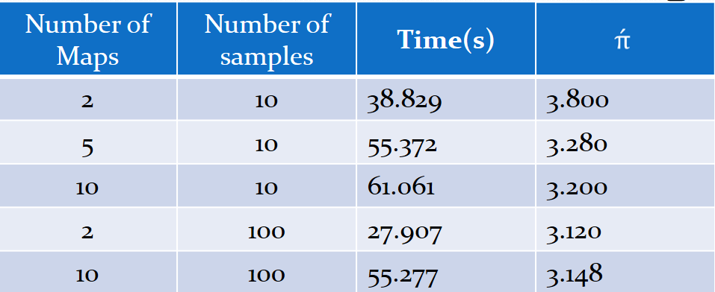

估算出精确度大于5位的π,在这里，由于已经发现map越多，效率越低，于是我采用的是1个Map，1亿sample，用时31.115s， 估算出来的π值为3.14159256

为了进一步探究在不同Map和Sample下time和精确度的值我做了如下实验。

1. Map x Sample值不变
Number of Maps | Number of samples | Times(s) | π
1 | 1024 | 26.134 | 3.1484375
2 | 512 | 30.902 | 3.1484375
4 | 256 | 38.478 | 3.1484375
由上图可以看出三点：
a. Map x Sample的值相同，估算出来的π值一样。
这里经过查询的得知，Hadoop中这个样例的实现使用的是拟蒙特卡罗法(quasi-Monte Carlo method )，亦称数论法。它是蒙特卡罗法的一种变形。由蒙特卡洛的原理，可知取样的数目越多，其结果越精确。
而产生随机数用的是Halton sequence，其特点为给定两个初始数，产生一系点，偏差很小，可以看成是随机的。而在这个程序中给定的两个初始数可能是固定的，这也就解释了为什么只要测Map x Sample的值即取点的总数量确定估算出来的π值也就确定。
b. 既然取点数量相同，由实验数据，也就可以猜测Map的数量对运算时间影响比较大。
于是我做了如下两个实验

2. Map的数量固定
Number of Maps | Number of samples | Times(s) | π
1 | 256 | 24.73 | 3.140625
1 | 512 | 25.442 | 3.1484375
1 | 1024 | 24.446 | 3.1484375
1 | 2048 | 25.449 | 3.14453125
1 | 4096 | 24.388 | 3.1396484375
1 | 100000000 | 31.115 | 3.14159256

从结果可以看出，Map数量确定以后，sample的数量对时间影响极小，即使增加到1亿，时间也不过长了6~7s,可见产生随机点并计算的时间并不是主要瓶颈。

3. Sample的值固定
Number of Maps | Number of samples | Times(s) | π
2 | 1000 | 27.803 | 3.144
4 | 1000 | 46.486 | 3.14
8 | 1000 | 55.933 | 3.141
16 | 1000 | 80.379 | 3.1425
32 | 1000 | 146.079 | 3.141
由上一个实验可得，产生随机点并计算的时间对结果影响并不大，那么从这个实验就可以看出Map的数量增加确实会导致计算时间的快速增长，是主要的瓶颈。

4.结论
由该样例的原理可知，Hadoop中计算π的样例中采用大量采样的统计学方法，属于数据密集型的工作。这应该是适合于Hadoop的。至于为什么增加Map影响比较大可能因为这是一个伪分布式，只有一台机器实际工作，那么把任务切开确实反而会影响效率。
在学习Hadoop的过程中，我了解到Hadoop的设计逻辑是使用本地计算减少通信。适用的是数据量大，数据之间关联性不太强，计算量不大的场合。Hadoop解决通信瓶颈的办法是计算向数据io迁移，但是这只在数据之间关联性比较弱的时候才比较有效，像本实验中的蒙特卡洛法就比较合适。
但是对于很多算法，因为数据之间关联性非常强，大量的通信是不可避免的，
再加上会有密集的计算，这两点决定了Hadoop的并行方式对于很多科学计算问题是非常低效的。

四、问题与解决

1. Java环境配置问题
在配置环境的过程中，按照提供的配置步骤执行，其中遇到的一个普遍的问题就是在安装Java环境过程中，Java版本不匹配的问题。
这个问题的产生的原因很简单，在以往的Lab中为了安装Lucene，同学们的Ubuntu中已经装过了Java 1.8，而在配置教程的方法是安装Java 1.7，此时默认路径是Java 1.8的，自然就报错了。
解决这个问题的办法很多，我找到的一种在我看来比较便捷的，既然由于先装的Java 1.8导致默认的Java Path是Java 1.8，那么把PATH改一下不就可以了。于是，我在Hadoop账户中
然后
这行代码的含义就是把Java 1.7的路径放在环境变量最优先查找的地方。
这样就解决了这个问题，其他完全按照教程安装就可以了。在向多名同学推荐了这个方法后，都很好的解决了问题。

五、总结
在Lab8中，我学习到了不少Hadoop相关的的知识，并完成了Hadoop的配置及测试样例的使用。
最后，衷心感谢老师和助教们的精心准备和辛勤付出，你们整理完善的ppt和到位的答疑大大提高了我学习Hadoop和配置Hadoop的效率，感谢~

贾萧松 516030910548
2017.11.10

